SCHELL XERIS Zubehör, ER

SCHELL

Eigenschaften

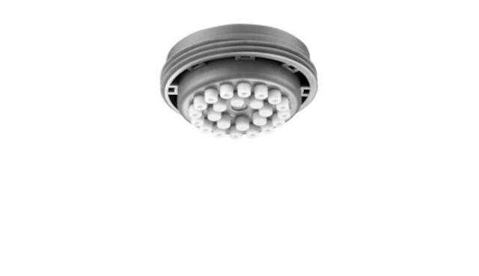

Nenninnendurchmesser

M24x1,0

Oberfläche

verchromt

Werkstoff

Messing

Abtastprinzip

Reflexionssystem

Anschluss

Außengewinde (metrisch)

Ausführung der Schaltfunktion

programmierbar/konfigurierbar

Ausführung des elektrischen Anschlusses

Kabel mit Steckverbinder

Einstellverfahren

manuelle Einstellung

Explosionsschutz-Kategorie für Gas

ohne

Explosionsschutz-Kategorie für Staub

ohne

Gehäusebauform

Sonderbauform

Grundfarbe

silber

Lichtart

Infrarotlicht

Messverfahren für optische Abstandsmessung

Lichtlaufzeit

Schutzart (IP)

IP67

Spannungsart

DC

Temperaturanzeige

ohne, Rot/ Blau

Werkstoff der optischen Fläche

Kunststoff

Werkstoff des Gehäuses

Kunststoff

Werkstoff des Kabelmantels

Polyvinylchlorid (PVC)

Anzahl Strahlmöglichkeiten

1,00

AWG-Nummer

28,00

Breite des Sensors (m)

0,01

Durchlassfähigkeit (l/min)

1,33 - 5,00

Höhe des Sensors (m)

0,03

Länge des Sensors (mm)

23,00

max. Ausgangsstrom (A)

0,04

Relative Wiederholgenauigkeit (%)

30,00

Umgebungstemperatur (°C)

50,00

Versorgungsspannung (V)

6,00

Produktserie

XERIS